COMUNICADO DE PRENSA

Würth Elektronik presenta nuevas variantes de sus módulos de radio
Implementación rápida o desarrollo a medida
Waldenburg (Alemania), 10 de marzo de 2026 – Würth Elektronik presenta los módulos Proteus-IV y Ophelia-IV, dos módulos RF de alto rendimiento basados en el más reciente SoC nRF54L15 de Nordic Semiconductor. Ambos módulos se diferencian únicamente por su firmware: Proteus-IV es un módulo Bluetooth Low Energy 6.0 listo para usar, con firmware preinstalado. Por su parte, Ophelia-IV es una plataforma de desarrollo flexible sin firmware instalado de fábrica. Se puede desarrollar firmware personalizado para distintos protocolos de radio, incluidos los propietarios, con el nRF Connect SDK y el RTOS Zephyr (sistema operativo en tiempo real).
Los módulos de radio compactos, de tan solo 8 × 12 × 2,3 mm, con 1,5 MB Flash y 256 KB RAM se basan en el nuevo SoC nRF54L15 de Nordic. Este chip integra un procesador Arm Cortex-M33 a 128 MHz, un coprocesador RISC-V y un transceptor multiprotocolo de 2,4 GHz de bajo consumo. El módulo admite los protocolos de radio Bluetooth LE 6.0, Matter, Thread, Zigbee, NFC e IEEE 802.15.4, además de protocolos propietarios en la banda de 2,4 GHz.
Módulo Bluetooth LE con certificaciones de radio y Bluetooth incluidas
Proteus-IV es un módulo Bluetooth LE 6.0 listo para usar, con firmware preinstalado. Es compatible con los cuatro roles de Bluetooth LE (Central, Peripheral, Broadcaster y Observer). Las funciones Bluetooth LE pueden gestionarse mediante UART desde un controlador host externo. Gracias a sus funciones configurables, los diseñadores pueden ajustar con precisión diversos parámetros, como Multiconnect, los roles central y periférico, los modos de seguridad Bluetooth, la configuración de UART y los parámetros de conexión Bluetooth.
Flexibilidad de desarrollo
Mientras que Proteus-IV está pensado para integrarse rápidamente en productos listos para el mercado, Ophelia-IV se ha concebido como una base robusta para el desarrollo de firmware a medida. Aquí pueden desarrollarse, mediante Zephyr RTOS, componentes conectados altamente especializados de una infraestructura IoT. Un aspecto clave es el bajo consumo energético del módulo: al transmitir a 1 Mbps con una potencia de +8 dBm, el consumo es de solo 10,0 mA; en recepción a la misma velocidad, de 3,2 mA; y en modo de espera, apenas 0,8 μA. Esto hace que Proteus-IV y Ophelia-IV también resulten interesantes para dispositivos alimentados por batería. Gracias a su rango de temperaturas de funcionamiento de -40 a +105 °C, la nueva generación de módulos de radio es muy robusta. En cuanto al suministro eléctrico, los módulos son versátiles y pueden funcionar con tensiones de 1,7 a 3,6 V.
«Ophelia-IV resulta especialmente adecuado para aplicaciones donde el funcionamiento autónomo es prioritario, ya que el microcontrolador del chip también puede ejecutar la aplicación final», explica Ravindra Singh, Product Manager del área Wireless Connectivity & Sensors de Würth Elektronik eiSos. «Como módulo certificado, Proteus-IV reduce de forma significativa el tiempo de comercialización y los costes del dispositivo final. Tanto Ophelia-IV como Proteus-IV emplean la versión WLCSP del chipset de Nordic, lo que permite un tamaño mínimo del módulo de radio y los hace idóneos para aplicaciones con espacio limitado».

Imágenes disponibles
Las siguientes imágenes se encuentran disponibles para impresión y descarga en: https://kk.htcm.de/press-releases/wuerth/
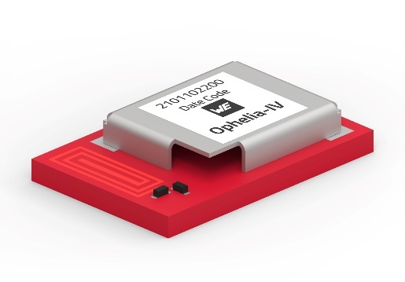  Fuente de la imagen: Würth Elektronik  Ophelia-IV: plataforma de desarrollo flexible sin firmware preinstalado | 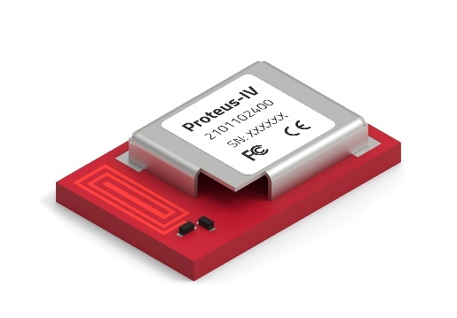  Fuente de la imagen: Würth Elektronik  Proteus-IV: Módulo Bluetooth Low Energy con firmware preinstalado

Acerca del Grupo Würth Elektronik eiSos
El Grupo Würth Elektronik eiSos es un fabricante de componentes electrónicos y electromecánicos para la industria electrónica, que aporta soluciones electrónicas innovadoras con su liderazgo tecnológico. Würth Elektronik eiSos es uno de los mayores fabricantes europeos de componentes pasivos y opera en 50 países. Sus plantas de producción en Europa, Asia y América del Norte suministran productos a un creciente número de clientes en todo el mundo.
La gama de productos incluye componentes pasivos, módulos de potencia, aisladores digitales, optoelectrónica, componentes electromecánicos, soluciones de gestión térmica, sensores y módulos inalámbricos. La cartera se completa con soluciones personalizadas.
La clara vocación de servicio de la empresa se caracteriza por la disponibilidad de todos los componentes del catálogo en stock sin una cantidad mínima de pedido, muestras gratuitas, haciendo hincapié en el soporte técnico proporcionado por el departamento técnico de ventas con las herramientas de selección de componentes.
Würth Elektronik forma parte del Grupo Würth, líder del mercado mundial en el desarrollo, la fabricación y la distribución de materiales de montaje y fijación. La empresa emplea a unos 7.300 trabajadores. En el año 2025, el grupo Würth Elektronik generó una facturación de 1.060 millones de euros.
Würth Elektronik: more than you expect!
Más información en www.we-online.com

Más información:  Würth Elektronik eiSos GmbH & Co. KG  Sarah Hurst  Clarita-Bernhard-Strasse 9  81249 München  Alemania  Tel.: +49 7942 945-5186  Correo electrónico:  sarah.hurst@we-online.de  www.we-online.com | Contacto para la prensa:  HighTech communications GmbH  Brigitte Basilio  Brunhamstrasse 21  81249 München  Alemania  Tel.: +49 89 500778-20  Correo electrónico: b.basilio@htcm.de  www.htcm.de

